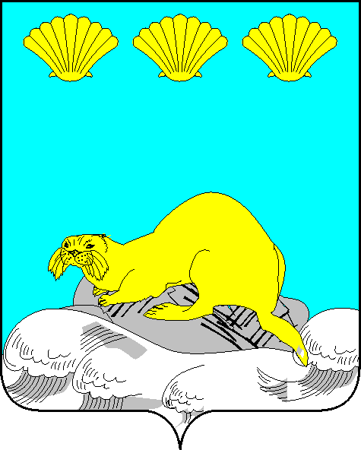

Администрация
Северо-Курильского городского округа

П О С Т А Н О В Л Е Н И Е

от « 20» мая 2024 г. № 174

г.Северо-Курильск

О составе комиссии по соблюдению требований к служебному поведению муниципальных служащих Северо-Курильского городского округа и урегулированию конфликта интересов

В соответствии с Федеральным законом от 06.10.2003 № 131-ФЗ «Об общих принципах организации местного самоуправления в Российской Федерации», Федеральным законом от 25.12.2008 № 273-ФЗ «О противодействии коррупции», постановлением администрации Северо-Курильского городского округа от 06.04.2016 № 133 «Об утверждении Положения о комиссии по соблюдению требований к служебному поведению муниципальных служащих и урегулированию конфликта интересов» и в связи с кадровыми изменениями администрация Северо-Курильского городского округа ПОСТАНОВЛЯЕТ:

1. Утвердить состав комиссии по соблюдению требований к служебному поведению муниципальных служащих Северо-Курильского городского округа и урегулированию конфликта интересов:

Косоног М.П. - первый вице-мэр Северо-Курильского городского округа, председатель комиссии

Мокрушина О.В. - вице-мэр Северо-Курильского городского округа, заместитель председателя комиссии

Выломова Н.Г. - референт отдела цифровизации и управления делами администрации Северо-Курильского городского округа, секретарь комиссии

Члены комиссии:

Листопадов С.В. - председатель Собрания Северо-Курильского городского округа
(по согласованию)
Тутова О.Н. - председатель Комитета по управлению муниципальной собственностью Северо-Курильского городского округа (по согласованию)
Худякова А.О. начальник отдела цифровизации и управления делами администрации Северо-Курильского городского округа
Урядникова Н.В. - начальник отдела образования, социальной и молодежной политики , культуры и спорта администрации Северо-Курильского городского округа
Колокольцева И.В. - депутат Собрания Северо-Курильского городского округа, директор
МБОУ «Средняя школа г.Северо-Курильска» (по согласованию)
Примак Л.Е. - председатель общественного Совета Северо-Курильского городского
округа , директор МКУ «САТОиБ» (по согласованию)
2. Признать утратившим силу постановление администрации Северо-Курильского городского округа от 14.02.2024 № 47 «О составе комиссии по соблюдению требований к служебному поведению муниципальных служащих Северо-Курильского городского округа и урегулированию конфликта интересов».
3. Опубликовать настоящее постановление в сетевом издании «Курильский рыбак» и разместить на официальном сайте администрации Северо-Курильского городского округа.
4. Контроль исполнения настоящего постановления возложить на первого вице-мэра Северо-Курильского городского округа Косонога М.П.

Исполняющий обязанности мэра
Северо-Курильского городского округа М.П. Косоног

